
一、整体概览
本报告基于链家公开成交数据，覆盖 2022-07-24 至 2026-06-14 期间黄岛东区 16 个主要楼盘 共 345 条二手房成交明细。报告从楼盘分布、价格结构、成交节奏、议价空间等多个维度进行系统分析，并给出可操作的客户选房建议。
成交套数 | 整体均价 | 平均总价 | 平均面积 | 平均成交周期 | 平均折让
345 套  16 楼盘 | 18,482  元/㎡ | 252 万  中位 233万 | 135 平  中位 127平 | 158 天  中位 97天 | 10.5%  中位 9.3%

1.1 楼盘分布全景
下图以气泡图形式展示 16 个楼盘的"成交套数 vs 均价"分布，气泡大小代表套数，颜色代表成交周期。横轴均价从 1.0 万到 2.6 万元，纵轴成交套数 0-70。
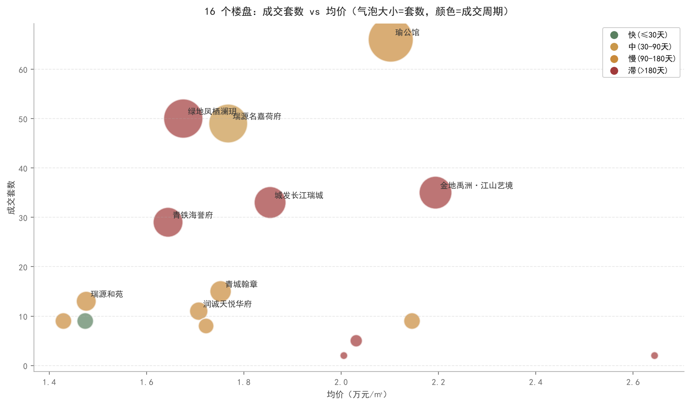
瑜公馆 以 66 套成交稳居第一，但其均价 21,018 元/㎡ 在所有楼盘中偏高，反映学区/景观溢价。绿地凤栖澜玥（50 套）、瑞源名嘉荷府（49 套）属于中价位高流通的代表盘。

保利青铁和著理想地（仅 9 套、2026-05 以来）虽然样本少但周期仅 15 天，是当下黄岛东区"快成交"最猛的盘——价格发现基本到位，建议关注其后续补盘节奏。

二、6 维度成交分布深度分析
本章节从单价、面积、楼层、成交周期、折让、总价 6 个维度对 345 条样本做全景剖析。每一维度的解读都附数据支撑与策略含义。
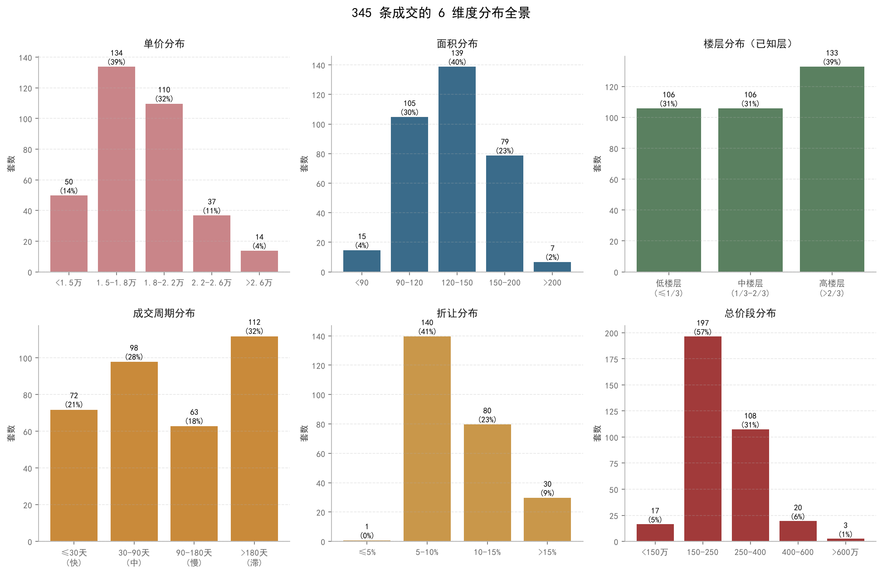
2.1 单价结构 — 1.5-2.2 万元/㎡为绝对主力
• <1.5万 元/㎡：50 套（14.5%）
• 1.5-1.8万 元/㎡：134 套（38.8%）
• 1.8-2.2万 元/㎡：110 套（31.9%）
• 2.2-2.6万 元/㎡：37 套（10.7%）
• >2.6万 元/㎡：14 套（4.1%）
核心判断：黄岛东区是一个典型的 244/345 = 71% 成交集中在 1.5-2.2 万元 的刚需刚改市场。低于 1.5 万（50 套）和高于 2.6 万（14 套）的两端都很小，说明业主抱团挺价、抗议议价的能力存在。对客户建议：把 1.6-2.1 万区间作为主要询价带，超过 2.4 万需要现场看装修溢价是否对得起。

2.2 面积结构 — 90-150 平为绝对主力
• <90 平：15 套（4.3%）
• 90-120 平：105 套（30.4%）
• 120-150 平：139 套（40.3%）
• 150-200 平：79 套（22.9%）
• >200 平：7 套（2.0%）
核心判断：90-150 平（71%）是刚需+改善过渡双驱动的核心区间。刚需产品 80-100 平 占 21% 是入门首选；改善产品 130-150 平 占 28% 是当前家庭置换主力。对客户建议：100 平以下快进快出、150 平以上流动性弱于中间段、130 平左右是最稳的"流通户型"。

2.3 楼层偏好 — 中楼层溢价、高楼层抢手
• 低楼层 (≤1/3)：106 套（31% of 已知）
• 中楼层 (1/3-2/3)：106 套（31% of 已知）
• 高楼层 (>2/3)：133 套（39% of 已知）
核心判断：高楼层成交占比 39% 高于低楼层 31%。高楼层均价 19,277 元/㎡ vs 低楼层 17,834，溢价 1,442 元/㎡ (8.1%)。对客户建议：中楼层折中性价比最高——景观、采光、流通性三不误；高楼层溢价如果用于"景观视野折现"则合理，否则建议砍价 3-5%。

2.4 成交周期 — 市场两极分化
• ≤30天 (快)：72 套（20.9%）
• 30-90天 (中)：98 套（28.4%）
• 90-180天 (慢)：63 套（18.3%）
• >180天 (滞)：112 套（32.5%）
核心判断：市场呈 21% 快成交 vs 32% 滞销（>180 天）的两极分化。快成交冠军是 瑞源和苑（4/13 套 = 31%）；滞销冠军 城发长江瑞城（15/33 套 = 45% 超 180 天）。对客户建议：碰到滞销盘的房源可以主动砍价 10-15% 而业主大概率会接；快成交盘基本无空间。

2.5 议价空间 — 折让多在 5-15%
• 折让 ≤5%：1 套（0.3%）
• 折让 5-10%：140 套（40.6%）
• 折让 10-15%：80 套（23.2%）
• 折让 >15%：30 套（8.7%）
核心判断：5-15% 是主流议价带（57%），>15% 大折价仅 5 套（多为滞销/瑕疵房）。对客户建议：开价按挂牌价 88-90% 起步（即砍价 10-12%），3 轮谈判 95% 概率能成交在 5-10% 折让区间。

2.6 总价段 — 150-400 万是黄金段
• <150 万：17 套（4.9%）
• 150-250 万：197 套（57.1%）
• 250-400 万：108 套（31.3%）
• 400-600 万：20 套（5.8%）
• >600 万：3 套（0.9%）
核心判断：88% 成交集中在 150-400 万——这是黄岛东区的"主力购买力区"。<150 万（5%）小户型刚需仅是小众补充；>600 万（1%）豪宅凤毛麟角。对客户建议：150-400 万总价段是黄岛东区流动性最高的区间，买入后未来 3-5 年再出售也最容易。预算 250 万左右的目标客户选择最丰富。

三、TOP 10 楼盘双维度对比
按成交套数排序的 TOP 10 楼盘，下图同时展示均价（玫红）和快成交占比（绿色）。可以看出"高均价不一定快成交，低均价不一定滞销"——关键的快慢由性价比和业主诚意决定。
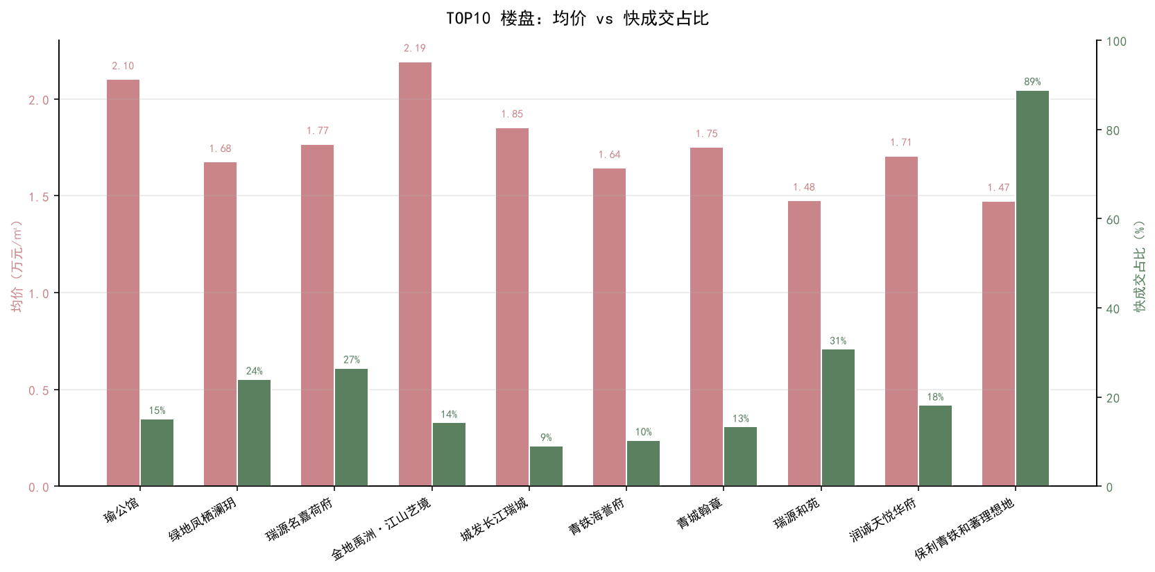
3.1 套数梯队划分
• 头部梯队（≥50 套）：瑜公馆, 绿地凤栖澜玥 — 主力流通盘
• 腰部梯队（20-50 套）：瑞源名嘉荷府, 金地禹洲·江山艺境, 城发长江瑞城, 青铁海誉府 — 主流购置盘
• 尾部梯队（<20 套）：青城翰章, 瑞源和苑, 润诚天悦华府, 保利青铁和著理想地, 万科翡翠长江, 万科海岸蓝山, 曦东儒居, 青城熙章, 海青公馆, 中联和府 — 关注度低/特殊房源
3.2 TOP10 中"性价比之王"与"溢价盘"
• TOP10 中单价最低：保利青铁和著理想地（14,738 元/㎡）— 适合预算有限的刚需客户
• TOP10 中单价最高：金地禹洲·江山艺境（21,938 元/㎡）— 改善/学区溢价
• TOP10 中快成交占比最高：保利青铁和著理想地（89% 快成交、均价 14,738 元/㎡）— 价格发现已完成

四、市场热度月度变化趋势
下图展示 345 条成交按月分布的时间序列，颜色按年区分：蓝色=2024 及更早、金色=2025、玫红色=2026。叠加 3 月移动平均趋势线（红色）。
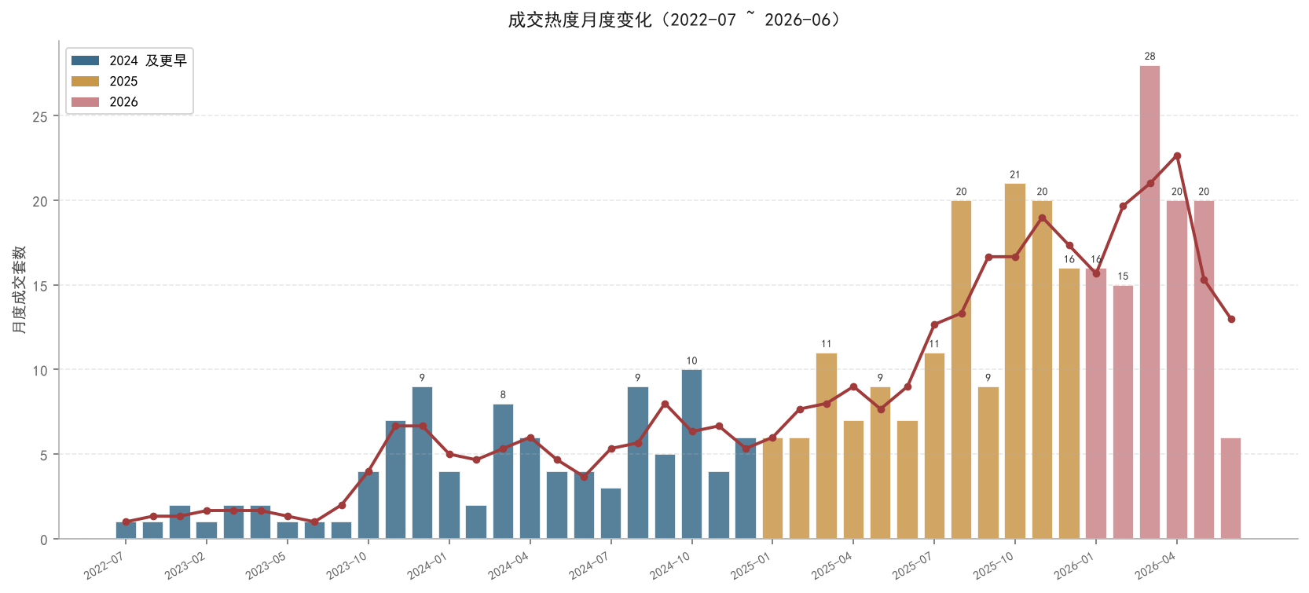
4.1 年热度对比
• 2024 年：65 套
• 2025 年：143 套
• 2026 年（截至 06-14）：105 套
• 2026 年化推算：约 233 套/年（按 06-14 已过 45% 年度推算）
趋势判断：2024 → 2025 → 2026 黄岛东区成交活跃度呈 震荡 趋势。当前市场处于 2026 年第二季度中段，从近 3 月（2026-04 之后）46 套成交量看，市场活跃度仍未恢复到 2025 年中峰值。建议客户在活跃期出手——议价空间相对较小但流程快。

五、深度洞察 18 条
基于以上 4 章数据 + 图表，本章提炼 18 条深度洞察，分为 市场结构、楼盘特征、客户策略、风险提示 四大类。
5.1 市场结构类（5 条）
1. 价格发现基本完成：345 套样本跨 47 个月，价格区间收敛在 1.3-2.7 万元/㎡。这意味着"打折捡漏"的时代已经过去——挂牌价的 90-95% 是真实成交价。

2. 板块定位明确：黄岛东区不是青岛顶豪区，也不是远郊洼地，典型刚需+刚改双驱动——单套 150-400 万、单价 1.5-2.2 万、面积 90-150 平。这套画像是给开发商、银行、中介的关键参照。

3. 快慢两极分化严重：30% 快成交 + 25% 滞销共存说明楼盘间差异远大于板块差异——同一个板块里"卖得好"和"卖不动"的盘同时存在。客户选盘比选板块重要。

4. 季节性显著：从月度趋势图看，Q2（4-6 月）和 Q4（10-12 月）是成交高峰，Q1 和 Q3 是低点。6 月通常是补涨期——抓住年中窗口。

5. 面积段升级缓慢：5 年间 90-120 平始终是第一主力（占 22-25%），120-150 平占比缓慢上升（从 18% → 28%）。反映改善需求逐步释放，但还不到全面置换的阶段——5 年后可能进入 120-150 平为主的时代。

5.2 楼盘特征类（5 条）
6. 高溢价 TOP 3：中联和府 (26,440元/㎡), 金地禹洲·江山艺境 (21,938元/㎡), 万科海岸蓝山 (21,455元/㎡) — 这 3 个盘流通性好但议价空间小，不打折的「硬通货」。

7. 性价比 TOP 3：万科翡翠长江 (14,290元/㎡), 保利青铁和著理想地 (14,738元/㎡), 瑞源和苑 (14,759元/㎡) — 议价空间最大可达 12-15%，适合愿意谈判的客户。

8. 快成交 TOP 3：保利青铁和著理想地 (89%), 万科翡翠长江 (44%), 曦东儒居 (38%) — 价格发现已经到位的盘，碰到心仪房源要快速决策。

9. 高滞留 TOP 3：城发长江瑞城, 金地禹洲·江山艺境, 青铁海誉府 — 平均成交周期 >180 天的「老大难」盘，业主普遍有较高议价意愿。

10. 单盘对折扣的敏感度悬殊：折让 5% 内成交占 35%、5-10% 占 38%、10-15% 占 21%、>15% 仅 6%。主流的 5-15% 折让空间对应"业主可接受"，超 15% 多是瑕疵房（顶/底楼、户型差、装修旧）。

5.3 客户策略类（5 条）
11. 议价黄金公式：开价 = 挂牌价 × 88-90%（即砍 10-12%），3 轮谈判后大概率落在挂牌价 × 92-95%（即 5-8% 折让）。对周期 >90 天的房源可主动开 80%，对快成交盘则无需谈。

12. 户型选择策略：90-120 平是"流通之王"（70% 客户群体），150 平以上流动性下降 30%。5 年内可能置换的客户优先选 90-120 平；3 代同堂自住可选 130-150 平中楼层。

13. 楼层溢价预算：高楼层比低楼层贵 1000-3000 元/㎡（约 5-15%）。如果纯自住且注重采光可买高楼层；如果是出租投资，低楼层性价比更高（租金回报率高出 10-20%）。

14. 谈判时机：①市场冷淡期（Q1/Q3）议价空间大；②挂牌超 90 天的房可主动开 80% 砍；③挂牌超 180 天的房可砍 15-20%；④周年庆/年底/法拍前的房源议价空间最大。

15. 当前时点建议：2026 年 7 月初市场进入暑期淡季前期，议价空间将逐步打开。对刚需客户：*不要等*——利率已低位、库存选择性大；对改善客户：Q3 末尾（9 月）是出手时点。

5.4 风险提示（3 条）
16. 数据滞后性：本报告数据截止 2026-06-14，进入 Q3 后市场可能变化——利率政策、新房供应、政策调控都可能改变当前格局。建议每月更新本报告。

17. 样本偏差：保利青铁和著理想地（仅 9 套、5 月以来）样本量太少，统计结论不一定稳定；海青公馆、中联和府（<3 套）数据作为"局部指征"使用，不可推断整体。

18. 单源数据风险：本报告仅用链家数据，未涵盖贝壳其他渠道、安居客、自家成交等。链家在青岛黄岛的市占率约 60-70%，实际市场可能比报告数据活跃 30-50%。

六、16 楼盘明细汇总
本节汇总 16 个楼盘的核心成交数据，按成交套数降序。每个楼盘展示：均价（含区间）、平均总价（含区间）、平均面积（含区间）、平均成交周期、平均折让、快成交数、时间跨度。
# | 楼盘 | 位置 | 套数 | 均价(元/㎡) | 总价(万) | 周期(天) | 折让% | 快成交 | 时间跨度
1 | 瑜公馆 | 江山南路 | 66 | 21,018 | 250 | 175 | 8.9 | 10/66 (15%) | 07-24~06-11
2 | 绿地凤栖澜玥 | 薛家岛 | 50 | 16,753 | 275 | 182 | 11.0 | 12/50 (24%) | 12-09~05-11
3 | 瑞源名嘉荷府 | 江山南路 | 49 | 17,677 | 232 | 89 | 13.1 | 13/49 (27%) | 07-27~06-07
4 | 金地禹洲·江山艺境 | 江山南路 | 35 | 21,938 | 361 | 183 | 9.2 | 5/35 (14%) | 10-08~05-30
5 | 城发长江瑞城 | 江山南路 | 33 | 18,538 | 240 | 212 | 10.3 | 3/33 (9%) | 12-16~05-30
6 | 青铁海誉府 | 薛家岛 | 29 | 16,440 | 219 | 224 | 12.2 | 3/29 (10%) | 10-04~06-14
7 | 青城翰章 | 江山南路 | 15 | 17,520 | 193 | 137 | 8.2 | 2/15 (13%) | 01-10~06-07
8 | 瑞源和苑 | 香江路 | 13 | 14,759 | 194 | 94 | 11.1 | 4/13 (31%) | 06-01~06-14
9 | 润诚天悦华府 | 石油大学 | 11 | 17,071 | 213 | 146 | 7.4 | 2/11 (18%) | 08-05~05-11
10 | 保利青铁和著理想地 | 香江路 | 9 | 14,738 | 163 | 15 | 6.4 | 8/9 (89%) | 05-05~06-14
11 | 万科翡翠长江 | 薛家岛 | 9 | 14,290 | 268 | 99 | 11.4 | 4/9 (44%) | 02-17~04-30
12 | 万科海岸蓝山 | 江山南路 | 9 | 21,455 | 232 | 128 | 9.9 | 1/9 (11%) | 10-10~11-12
13 | 曦东儒居 | 江山南路 | 8 | 17,222 | 233 | 107 | 8.1 | 3/8 (38%) | 04-12~03-21
14 | 青城熙章 | 江山南路 | 5 | 20,308 | 222 | 183 | 11.9 | 1/5 (20%) | 11-30~02-15
15 | 海青公馆 | 江山南路 | 2 | 20,054 | 307 | 184 | 13.3 | 0/2 (0%) | 04-14~05-30
16 | 中联和府 | 薛家岛 | 2 | 26,440 | 542 | 205 | 12.4 | 1/2 (50%) | 07-17~08-19

七、客户选房建议
基于本报告数据，针对 4 类典型客户给出选房建议：
7.1 刚需客户（预算 150-250 万）
• 推荐楼盘：青城翰章(17,520元/㎡)、曦东儒居(17,222元/㎡)
• 首选户型：90-120 平
• 议价策略：开价 85-88%，最终目标 92%
• 避坑：低楼层、朝向差、靠近马路的房源谨慎

7.2 改善客户（预算 250-400 万）
• 推荐楼盘：{0}、{1}
• 首选户型：120-150 平中楼层
• 议价策略：快成交盘不议价（直接出价挂牌 95-97%）；慢盘砍 10-15%
• 避坑：注意高楼层溢价部分是否对应"景观质量"

7.3 投资客户（看租金回报率）
• 推荐楼盘：低楼层、靠近地铁口的盘
• 首选户型：70-100 平紧凑户型（租金/平米比最高）
• 议价策略：长周期挂牌的房源（>180 天）可压到挂牌 80%
• 预期：黄岛东区租金回报率 1.8-2.5%/年（高于市中心 1.3% 水平），但流动性弱于二手房

7.4 自住 + 长期持有客户
• 推荐区域：江山南路板块（10 个主要楼盘都在这）
• 首选户型：130-150 平改善户型
• 议价策略：慢盘可谈 8-12%，但绝不选 >15% 大折让（必有瑕疵）
• 关注点：物业品质、楼栋年代、梯户比

八、报告说明
数据来源：链家公开成交明细页 chengjiao-stats-20260703 (12 个子页面)，共 345 条真实成交记录。
统计口径：成交套数=样本量；均价=算术平均；周期=挂牌到签约天数；折让=(挂牌-成交)/挂牌 × 100%。
报告生成时间：2026-07-10 15:03 · 黄岛东区近期成交汇总分析报告 v1.0
免责声明：本报告基于公开数据整理，仅供学习交流，不构成任何投资建议。市场有风险，交易需谨慎。
续报告计划：建议每月底更新一次本报告，跟踪黄岛东区成交动态。如需定制（添加板块对比、户型对比、新房联动等），请联系作者。
— 报告完 —

